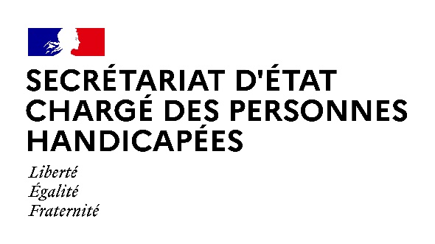

Paris, le 9 décembre 2020

NOTE AUX REDACTIONS
Sophie CLUZEL, Secrétaire d’Etat auprès du Premier ministre chargée des Personnes handicapées, se rendra lundi 14 décembre 2020 à Rennes, dans le cadre des politiques publiques sur les enjeux de l’habitat inclusif ainsi que des aides techniques.
DÉROULÉ PRÉVISIONNEL :
10h15 : Visite des appartements et échange avec les locataires d’Habitat regroupé St-Cyr, Association des Paralysés de France / Association EPI Bretagne.

11h00 - Table ronde coordonnée par l’Association du Bourg l’Evêque :
Echange autour de l’habitat inclusif en présence de locataires, d’aidants et des acteurs associatifs et institutionnels.

13h30 – Visite du Pôle Saint-Hélie, spécialisé en médecine physique et réadaptation :
Présentation des dispositifs de prise en soin du Pôle Saint-Hélier et de la place de l’innovation dont le Living Lab ISAR, suivie d’ateliers de démonstration et mises en situation.

15h15 - Tables rondes :
Temps d’échanges avec les parties prenantes sur les projets émergents, perspectives et accès aux innovations pour les personnes en situation de handicap dans leur quotidien.

ACCRÉDITATIONS
Contacts presse Préfecture
pref-communication35@ille-et-vilaine.gouv.fr

Contact presse Secrétariat d’Etat chargé des Personnes handicapées :
seph.communication@pm.gouv.fr

